SỐ HỌC

BÀI 3: PHÉP CỘNG VÀ PHÉP TRỪ HAI SỐ NGUYÊN (tiếp theo)
3. Tính chất của phép cộng số nguyên

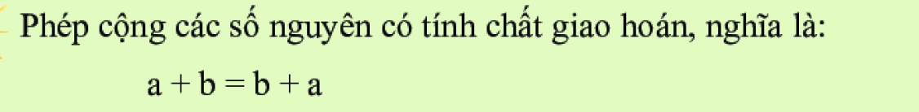
Ví dụ: ( - 2) + ( - 6) = ( - 6) + ( - 2) = - 8
Chú ý: a + 0 = 0 + a = a
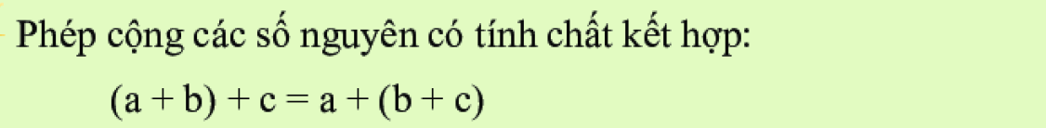
Ví dụ:
[20 + (-77)] + (-23)
= 20 + [(-77) + (-23)]
= 20 + ( -100)
= - 80

4. Phép trừ hai số nguyên
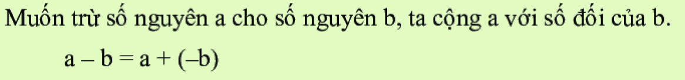
Ví dụ:
a) 6 – 9 = 6 + (-9) = -3
b) 23 – (–12) = 23 + 12 = 35
c) (-35) – (–60) = (-35) + 60 = 25
d) (–47) – 53 = (–47) + (–53) = –100

5. Quy tắc dấu ngoặc
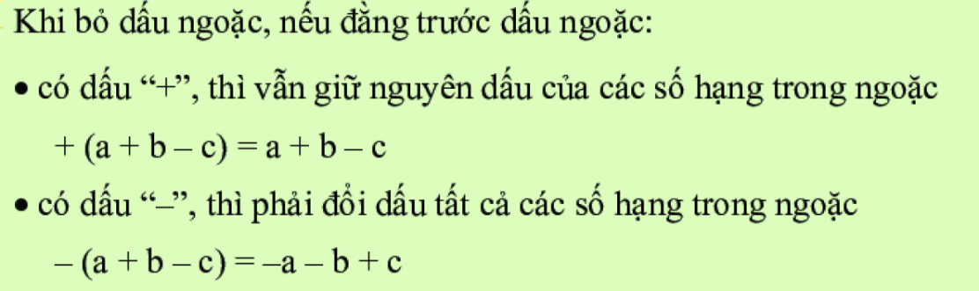
Ví dụ:
( - 1567) – ( 15 – 1567 )
= - 1567 – 15 + 1567 (quy tắc bỏ dấu ngoặc)
= - 1567 + 1567 – 15 (giao hoán)
= 0 – 15
= - 15

BÀI TẬP VẬN DỤNG
Bài 1:
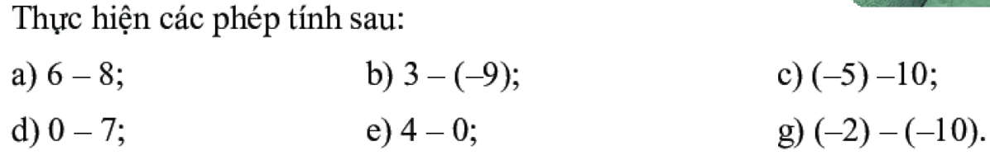

Bài 2:
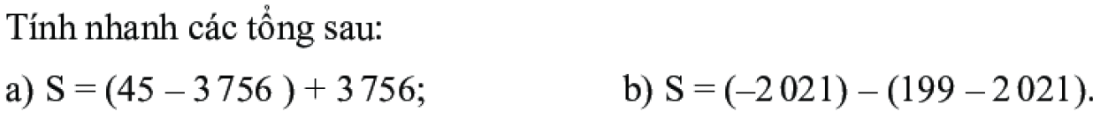
Bài 3:
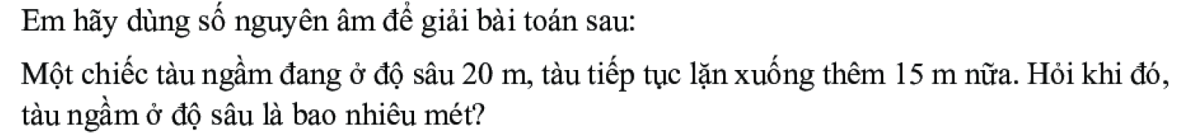
Giải
Bài 1:
a) 6 – 8 = 6 + ( – 8) = – 2
b) 3 – (– 9) = 3 + 9 = 12
c) (– 5) – 10 = (– 5) + (– 10) = –15
d) 0 – 7 = –7
e) 4 – 0 = 4
g) (–2) – (–10) = (–2) + 10 = 8
Bài 2:
a) S = (45 – 3 756) + 3 756
= 45 – 3 756 + 3 756 (quy tắc bỏ dấu ngoặc)
= 45+ ( – 3 756) + 3 756
= 45 + 0
= 45
b) S = (-2 021) - (199 – 2 021)
= - 2 021 - 199 + 2 021
=-2 021+ 2 021+ (-199)
= 0 + (-199)
= - 199
Bài 3:
Tàu ngầm đang ở độ sâu 20 m được biểu diễn: - 20 (m)
Tàu tiếp tục lặn thêm 15 m được biểu diễn: - 15 (m)
=> Độ sâu là: (-20) + (-15) = - 35 (m)
Vậy khi đó tàu ngầm ở độ sâu 35 m.

Dặn dò:
Làm bài tập : Bài 4,8,9 SBT trang 52
